PERANCANGAN APLIKASI KONSULTASI SKRIPSI ONLINE DENGAN METODE REASEARCH AND DEVELOPMENT

Zaenuddin dan Galih Mahalisa
Fakultas Teknologi Informasi, Universitas Islam Kalimantan
email : galih.mahalisa@gmail.com

ABSTRAK

Aplikasi adalah suatu program komputer yang dibuat untuk mengerjakan dan melaksanakan tugas khusus dari pengguna khususnya pada studi kasus yang ada pada Fakultas Teknologi Informasi UNISKA. Perlunya sebuah aplikasi bantuan untuk mengatasi efisiensi waktu pada saat bimbingan skripsi bisa dilihat dari hasil obsevasi yaitu sebanyak 82% dari 20 responden kurang puas dengan metode konvensional yang digunakan saat ini terutama masalah efektivitas masa bimbingan. Hasil yang didapatkan berdasarkan analisa dari implementasi dan pengujian menggunakan metode Standart ISO 9126 pada aplikasi tersebut maka didapatkan sebanyak 131 sample yang terdiri dari 18 dosen, 120 mahasiswa, dan 1orang staf FTI, salah satu pengujian dengan hasil dari pengujian functionality menyatakan 93% termasuk skor baik, pengujian usability menyatakan 83% termasuk baik. Maka dari itu hasil observasi setelah menggunakan aplikasi dilakukan perhitungan ulang dari 20 responden presentase 90% menyatakan respon yang bagus untuk bisa menggunakan aplikasi ini sebagai alat pendamping dalam melakukan konsultasi skripsi secara online.

Kata Kunci : aplikasi, skripsi, efisiensi, waktu, efektivitas, konsultasi, online

ABSTRACT

Application is a computer program created to work on and carry out special tasks from users, especially in case studies that exist at the UNISKA Information Technology Faculty. The need for an application of assistance to overcome time efficiency at the time of thesis guidance can be seen from the results of observation that as many as 82% of 20 respondents are dissatisfied with the conventional methods used today, especially the problem of effectiveness of the guidance period. The results obtained based on the analysis of the implementation and testing using the Standard ISO 9126 method in the application, obtained 131 samples consisting of 18 lecturers, 120 students, and 1 FTI staff member, one of the tests with the results of functionality testing stated 93% including good scores , usability testing states 83% is good. Therefore, the results of observations after using the application are recalculated from 20 respondents, the percentage of 90% states a good response to be able to use this application as a companion tool in consulting thesis online.

Kata Kunci : application, thesis, efficiency, time, effectiveness, consultation, online

PENDAHULUAN

Skripsi adalah istilah yang digunakan di Indonesia untuk mengilustrasikan suatu karya tulis ilmiah berupa paparan tulisan hasil penelitian sarjana S1 yang membahas suatu permasalahan/fenomena dalam bidang ilmu tertentu dengan menggunakan kaidah-kaidah yang berlaku. Waktu adalah hal yang dalam pelaksanaan bimbingan sangat berpengaruh, dengan kefektifan waktu akan berimbas pada masa bimbingan agar tidak terlalu ,lama dalam menyelasaikan laporan skripsi. Agar gelar sarjana S1 terpenuhi, diharuskan mahasiswa semester akhir untuk menyelesaikan skripsi. Pada umumnya mahasiswa akan membuat sebuah pengajuan proposal judul skripsi, jika proposal telah lolos oleh tim reviewer maka judul tersebut bisa dilanjutkan sebagai laporan skripsi.
Sistem yang digunakan sekarang pada sebagian besar universitas adalah masih menggunakan media print out atau cetakan kertas dengan beberapa eksemplar untuk mengajukan proposal skripsi ataupun melakukan bimbingan dengan dosen pembimbing. Seharusnya hal tersebut bisa lebih efisien jika dilakukan secara online, meminimalisir print out kertas yang terbuang, jadi jika proposal sudah fix setelah revisi dari dosen, barulah membuat print out untuk proposal ataupun laporan skripsi.
Maka dari itu perlunya suatu sistem yang mengelola dalam pengajuan judul, proposal hingga laporan skripsi dengan sebuah sistem berbasis online agar lebih efisiensi penggunaan kertas.

METODE PENELITIAN

Penelitian ini menggunakan istilah Research and Development adalah metode yang digunakan untuk menghasilkan produk tertentu dan menguji daripada keefektifan produk tersebut bagi pengguna. Pendekatan model perangkat lunak untuk mendukung penelitian ini menggunakan model waterfall, yang melalui beberapa tahapan, yaitu seperti pada gambar dibawah ini:

Gambar 1 Model Waterfall

PEMBAHASAN

- Tahap Desain

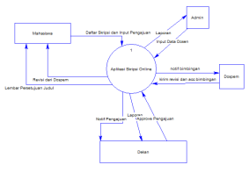

Gambar 2 Diagram Konteks

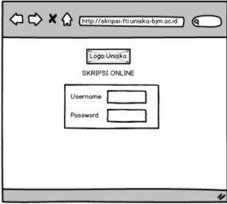

Gambar 3 Desain Mockup Login

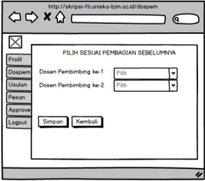

Gambar 4 Desain Mockup pembimbing

- Tahap Implementasi

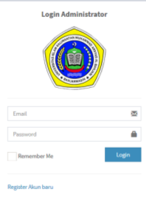

Gambar 5 Login Admin

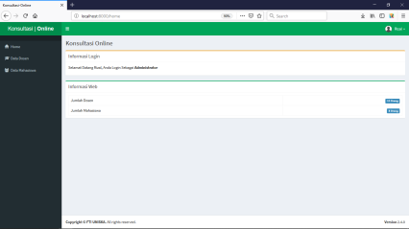

Gambar 6 Home Admin

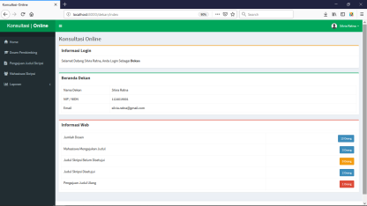

Gambar 7 Home Dekan

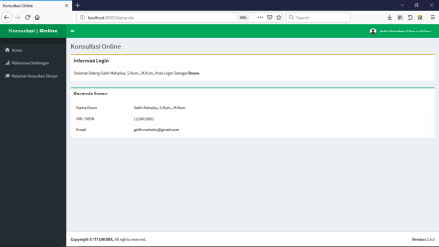

Gambar 8 Home Dosen

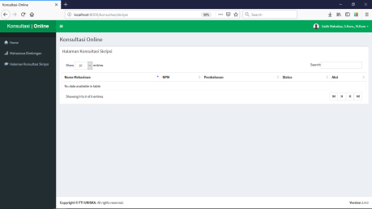

Gambar 9 Halaman Konsultasi

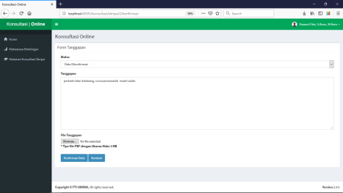

Gambar 10 Halaman bimbingan
- Tahap Pengujian

Pada tahap ini pengujian dilakukan dengan mengundang Responden sebanyak 131 Orang yang terdiri dari 18 orang dosen, 112 orang mahasiswa, 1 orang staff
Pengujian Functionality
Berdasarkan analisis deskriptif dan perhitungan maka diperoleh persentase 93% dari pengujian Functionality. Dari skor persentase yang didapat maka kualitas perangkat lunak dari sisi Functionality telah sesuai dengan atribut Functionality dan mempunyai skala yang baik.
Pengujian Usability
Berdasarkan hasil analisa pengujian usability maka diperoleh presentase 83%. Dari skor tersebut untuk aplikasi yang sederhana termasuk dalam kategori baik.

KESIMPULAN

Kesimpulan yang didapatkan setelah melakukan implementasi dan beberapa pengujiian, maka dapat dipaparkan yaitu:
- Tahap pengujian functionality untuk analisa pengujian perangkat lunak memperoleh presentase 93% yang termasuk dalam kategori baik
- Tahap pengujian usability hasil analisa pengujian maka diperoleh presentase 83%. Dari skor tersebut untuk aplikasi yang sederhana termasuk dalam kategori baik.
- Hasil evaluasi akhir dari penggunaan sistem mendapatkan nilai presentase rata-rata 90% mendapatkan respon yang bagus dari responden sehingga layak untuk digunakan sebagai aplikasi konsultasi bimbingan skripsi online.

DAFTAR PUSTAKA

1] | Jovan, F. N. (2007). Panduan Praktis Membuat WEB dengan PHP utk Pemula. Mediakita.
2] | KURYANTI, Sandra Jamu. Rancangan Aplikasi Pengajuan Kartu Kuning Secara Online (Studi Kasus: Dinas Tenaga Kerja Dan Transmigrasi Kabupaten Musi Rawas). SNIT 2015, 2015, 1.1: 33-37.
3] | Mahalisa, G. (2018). PERANCANGAN SISTEM INFORMASI KAMPUS (SIK) BERBASIS WEBSITE STUDI KASUS KAMPUS UNISKA. SEMINASTIKA UNIVERSITAS MULIA BALIKPAPAN, 1(001), 101-103.
4] | Mahalisa, G., & Syafarina, G. A. (2018). ANALISIS PERANCANGAN E-SCHEDULE PERKULIAHAN. Technologia: Jurnal Ilmiah, 9(3), 185-187.
5] | WIBOWO, Farian Gustarto; NUGROHO, Eko; WINARNO, Wing Wahyu. Perancangan model sistem otomatisasi pengajuan angka kredit dengan menggunakan togaf architecture development method (studi kasus: Badan Pemeriksa Keuangan RI). STUDIA INFORMATIKA: JURNAL SISTEM INFORMASI, 2013, 6.1.
6] | ARIF, Saiful Nur; WANDA, Ayu Putri; MASUDI, Abdi. Aplikasi Administrasi Perpustakaan Berbasis Web SMK Swasta Brigjend Katamso Medan. Jurnal SAINTIKOM Vol, 2013, 12.1.
7] | MARTIN, James. Information engineering: book II: planning and analysis. Prentice-Hall, Incorporated, 1989
8] | A. P. M. A. Arif, Nur Saiful; Wanda, “Aplikasi Administrasi Perpustakaan Berbasis Web Smk Swasta Brigjend Katamso Medan,” J. Ilm. Saintikom, 2013
9] | Kasiman, P. (2009). Aplikasi Web dengan PHP dan MySQL. Yogyakarta: ANDI.

